Государственный Университет Молдовы

Факультет Математики и Информатики

Департамент Информатики

Лабораторная работа №2

по курсу “Вычислительная Математика и Оптимизация”

тема: «Решение систем линейных уравнений методами Якоби и Гауса-»

Выполнил студент группы IA2403:

Борисенко Дарья

Проверил: I. Verlan, lector universitar

Кишинэу, 2026

1. Цель работы

Разработать программное решение для численного решения системы линейных алгебраических уравнений. Исследовать применение итерационных методов Якоби и Гаусса-Зейделя для нахождения приближённого решения системы с заданной точностью E= 10^-6. Провести сравнительный анализ данных методов по скорости и эффективности сходимости.
2. Постановка задачи
В рамках лабораторной работы необходимо:
- написать программную реализацию двух итерационных методов решения системы линейных уравнений:
- метод Якоби;
- метод Гаусса-Зейделя;
- задать матрицу коэффициентов системы и вектор свободных членов;
- выполнить проверку матрицы на наличие диагонального преобладания для обеспечения сходимости методов;
- задать начальное приближение решения;
- реализовать итерационный процесс для уточнения решения до заданной точности
ε=1e−6\varepsilon = 1e^{-6}ε=1e−6;
- определить приближённые значения неизвестных переменных системы;
- провести сравнительный анализ методов по следующим критериям:
- количество итераций, необходимых для достижения заданной точности;
- скорость сходимости методов;
- эффективность вычислений.
Основная идея метода Якоби и метода Гаусса-Зейделя
Методы Якоби и Гаусса-Зейделя относятся к итерационным методам решения систем линейных алгебраических уравнений (СЛАУ). Они применяются для нахождения приближённого решения системы уравнений вида:
Ax = b где
- A— матрица коэффициентов
- x — вектор неизвестных
- b — вектор свободных членов.
Идея этих методов заключается в том, что решение системы находится не сразу, а последовательно уточняется на каждой итерации, начиная с некоторого начального приближения.На каждой итерации вычисляются новые значения неизвестных переменных, которые постепенно приближаются к точному решению системы.Для применения методов систему уравнений преобразуют так, чтобы каждое уравнение было выражено относительно одной переменной.
Основная идея метода Якоби
В методе Якоби значения переменных на новой итерации вычисляются исключительно на основе значений предыдущей итерации.
То есть все новые значения переменных рассчитываются независимо друг от друга и записываются в новый вектор решений. Только после вычисления всех переменных происходит переход к следующей итерации.Таким образом, на каждой итерации используется только информация предыдущего шага.Метод Якоби удобен тем, что вычисления могут выполняться параллельно, однако скорость его сходимости обычно ниже, чем у метода Гаусса-Зейделя.
Основная идея метода Гаусса-Зейделя
Метод Гаусса-Зейделя является модификацией метода Якоби.
Главное отличие состоит в том, что при вычислении очередной переменной используются уже обновлённые значения переменных, найденные на текущей итерации.Таким образом, после вычисления нового значения переменной оно сразу используется при вычислении следующих переменных.Это позволяет ускорить сходимость метода и обычно приводит к получению решения за меньшее число итераций.
Алгоритм метода Якоби
Алгоритм решения системы линейных уравнений методом Якоби состоит из следующих шагов:
- Задать матрицу коэффициентов AAA и вектор свободных членов bbb.
- Проверить условие сходимости метода. Обычно проверяется диагональное преобладание матрицы.
- Преобразовать систему уравнений так, чтобы каждая переменная была выражена через остальные переменные.
- Задать начальное приближение решения:
x(0)=(0,0,…,0)
- Выполнить итерационный процесс:
  - для каждой переменной вычислить новое значение по формуле
  - использовать значения переменных предыдущей итерации.
- После вычисления всех переменных определить максимальное изменение:
Max|xi(k+1) – xi(k)|
- Если максимальное изменение меньше заданной точности ε\varepsilonε, процесс останавливается.
- Если условие точности не выполнено, выполняется следующая итерация.
Алгоритм метода Гаусса-Зейделя
Алгоритм метода Гаусса-Зейделя аналогичен методу Якоби, однако имеет некоторые отличия.
- Задать матрицу коэффициентов AAA и вектор свободных членов bbb.
- Проверить условие сходимости (например, диагональное преобладание матрицы).
- Преобразовать систему уравнений так, чтобы каждая переменная была выражена через остальные.
Задать начальное приближение решения: x(0)=(0,0,…,0)
- Выполнить итерационный процесс:
  - вычислить новое значение первой переменной
  - использовать это значение при вычислении следующей переменной
  - последовательно вычислить все переменные системы.
- После вычисления всех переменных определить максимальное изменение между текущей и предыдущей итерацией.
- Если изменение меньше заданной точности ε, процесс завершается.
- Если условие точности не выполнено, выполняется следующая итерация.
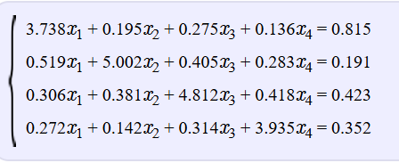
Метод Якоби:
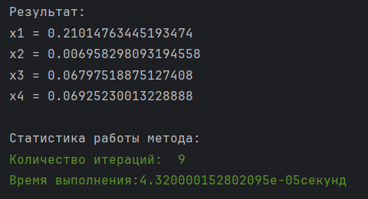
Метод Гаусса-Зейделя
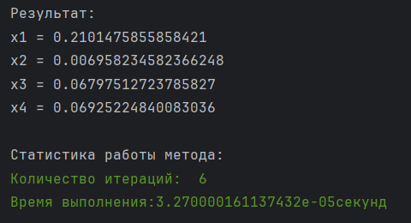

Вывод
В ходе выполнения работы были реализованы два итерационных метода решения системы линейных алгебраических уравнений: метод Якоби и метод Гаусса–Зейделя. Для заданной системы уравнений было найдено приближённое решение с точностью ε=10−6\varepsilon = 10^{-6}ε=10−6.
Полученные результаты показали, что оба метода сходятся к практически одинаковому решению:
- x1≈0.210147
- x2≈0.006958
- x3≈0.067975
- x4≈0.069252
Небольшие различия в последних знаках обусловлены особенностями итерационного процесса и округлением.
Сравнение методов показало различия в скорости сходимости:
- Метод Якоби достиг требуемой точности за 9 итераций.
- Метод Гаусса-Зейделя достиг той же точности за 6 итераций.
Таким образом, метод Гаусса-Зейделя потребовал меньшее количество итераций, что свидетельствует о более быстрой сходимости по сравнению с методом Якоби.
Также было отмечено, что время выполнения алгоритмов отличается незначительно из-за небольшого размера системы, однако метод Гаусса-Зейделя показал немного меньшее время работы.
Полученные результаты подтверждают теоретические свойства методов: метод Гаусса-Зейделя использует уже обновлённые значения переменных на текущей итерации, что позволяет ускорить процесс приближения к решению.
Следовательно, при решении систем линейных уравнений итерационными методами метод Гаусса-Зейделя является более эффективным с точки зрения скорости сходимости, хотя оба метода дают одинаково точный результат.

